Федеральное государственное бюджетное образовательное учреждение высшего образования
«Уфимский государственный нефтяной технический университет»

Кафедра прикладных и естественнонаучных дисциплин

РАСЧЕТНО-ГРАФИЧЕСКАЯ РАБОТА НА ТЕМУ
ОСНОВНЫЕ ПОНЯТИЯ И ПРИНЦИПЫ РАБОТЫ В СИСТЕМЕ УПРАВЛЕНИЯ БАЗАМИ ДАННЫХ MS ACCESS
СОЗДАНИЕ БАЗЫ ДАННЫХ. РАБОТА С ТАБЛИЦАМИ И
ЗАПРОСАМИ

Выполнил:

Проверил:

Уфа 2018
Цель работы: Изучить технологию создания баз данных, освоить методы работы с таблицами в СУБД MS Access. Изучить принципы создания запросов-выборок в СУБД.

Результаты проектирования базы данных
- Создадим базу данных для некоторой организации, предоставляющей услуги по строительным работам и сдающей в аренду строительную технику. Для создания БД из всех видов деятельности службы выделим одну функцию – учет выдачи в аренду строительной техники. В БД будут храниться данные, необходимые для реализации выделенной функции. Выберем название проектируемой БД: «Аренда строительной техники».
Для организации выдачи в аренду строительной техники необходимо хранить информацию об АРЕНДАТОРАХ. Из возможных свойств (атрибутов) данного класса объектов выберем следующие:
- уникальный код арендатора (порядковый номер арендатора);
- фамилия;
- имя;
- отчество;
- телефон
- паспорт;
- адрес.
Необходимо создать справочник видов арендуемой строительной техники. Атрибуты данного класса объектов:
- уникальный код вида (порядковый номер);
- вид.
Необходимо создать перечень сдаваемой в аренду строительной техники. Для этого создадим класс объектов Техника со следующими атрибутами:
- уникальный код техники (порядковый номер);
- код вида техники;
- марка;
- цена за сутки;
- занятость.
Для учета выдачи в аренду строительной техники создадим класс объектов АРЕНДА со следующими атрибутами:
- уникальный код аренды (порядковый номер договора аренды);
- дата оформления договора аренды;
- дата начала аренды;
- срок аренды (дней);
- фактическая дата возврата техники;
- код техники;
- код арендатора.

- Представим выделенные классы объектов и связи между ними в виде информационной модели (рисунок 1). Первичные ключи сущностей выделены полужирным шрифтом, внешние – курсивом.
ВИД
Код_вида
Вид
АРЕНДАТОР
Код_арендатора
Фамилия
Имя
Отчество
Телефон
Адрес
Паспорт

ТЕХНИКА
Код_техники
Код_вида
Марка
Цена_сутки
Занятость
АРЕНДА
Код_аренды
Дата_оформления
Дата_начала
Срок_дней
Код_техники
Код_арендатора
Фактическая_дата

Рисунок 1 – Информационная модель базы данных
Между сущностями ВИД и ТЕХНИКА связь «один-ко-многим», т.к. к одному виду техники может принадлежать несколько единиц техники, но каждая единица техники относится к одному виду.
Между сущностями АРЕНДАТОР и АРЕНДА связь «один-ко-многим», т.к. один арендатор может арендовать несколько единиц техники, но каждый факт аренды оформляется только на одного арендатора.
Между сущностями ТЕХНИКА и АРЕНДА связь «один-ко-многим», т.к. в одном договоре аренды указывается одна единица техники, но одна и та же единица техники может быть арендована несколько раз.
- Для каждой сущности создана таблица БД. Атрибуты сущностей становятся полями таблиц.
Структуры созданных таблиц представлены в таблицах 1-4.
Таблица 1 – Структура таблицы «Вид»
Название поля | Тип поля | Свойства поля
Код_вида | Счетчик | Ключевое поле
Вид | Текстовый | Длина – 50
Таблица 2 – Структура таблицы «Техника»
Название поля | Тип поля | Свойства поля
Код_техники | Счетчик | Ключевое поле
Код_вида | Числовой | Размер – длинное целое  Поле со списком на основе полей таблицы «Вид»
Марка | Текстовый | Длина – 50
Цена_сутки | Числовой | Размер – длинное целое  Формат – с разделителями разрядов
Занятость | Логический
Таблица 3 – Структура таблицы «Арендатор»
Название поля | Тип поля | Свойства поля
Код_арендатора | Счетчик | Ключевое поле
Фамилия | Текстовый | Длина – 20
Имя | Текстовый | Длина – 20
Отчество | Текстовый | Длина – 20
Телефон | Текстовый | Длина – 13  Маска ввода:999-999-99-99
Паспорт | Текстовый | Длина – 11  Маска ввода: 9999-999999
Адрес | Текстовый | Длина – 100
Таблица 4 – Структура таблицы «Аренда»
Название поля | Тип поля | Свойства поля
Код_аренды | Счетчик | Ключевое поле
Код_арендатора | Числовой | Размер – длинное целое  Поле со списком на основе полей таблицы «Арендатор»
Код_техники | Числовой | Размер – длинное целое  Поле со списком на основе полей запроса «Виды_техника»
Дата_оформления | Дата/время | Формат – краткий формат даты  Маска ввода – краткий формат даты
Дата_начала | Дата/время | Формат – краткий формат даты  Маска ввода – краткий формат даты
Срок_дней | Числовой | Размер – целое
Фактическая дата | Дата/время | Формат – краткий формат даты  Маска ввода – краткий формат даты

Виды таблиц в режиме конструктора представлены на рисунках 2–5.
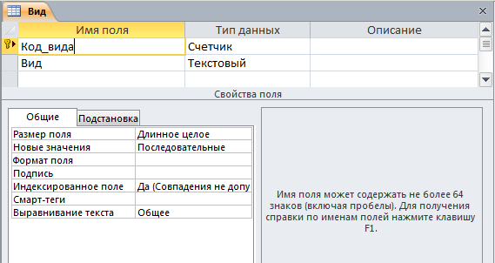
Рисунок 2 – Вид таблицы «Вид» в режиме конструктора
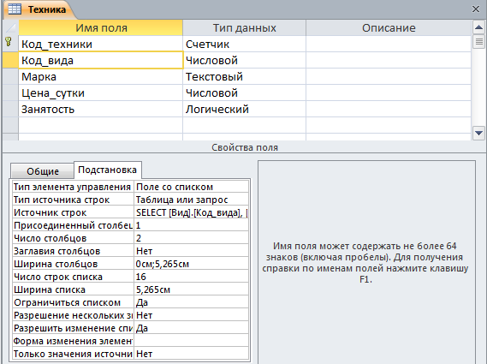
Рисунок 3 – Вид таблицы «Техника» в режиме конструктора
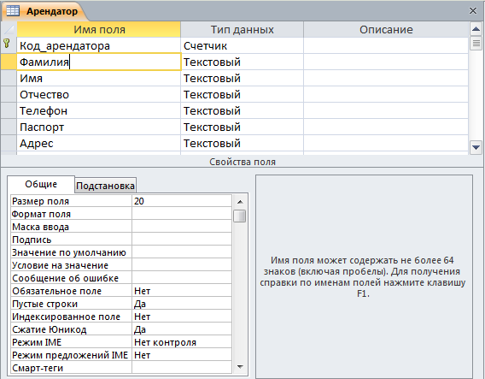
Рисунок 4 – Вид таблицы «Арендатор» в режиме конструктора
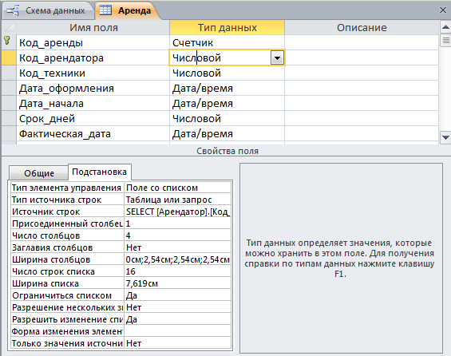
Рисунок 5 – Вид таблицы «Аренда» в режиме конструктора
- Связи между таблицами представлены на схеме данных (рисунок 6).
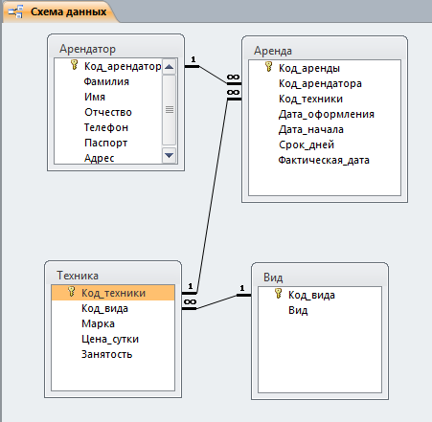
Рисунок 6 – Схема данных
Связи между сущностями «Вид» и «Техника», «Арендатор» и «Аренда» установлены автоматически после использования мастеров подстановки. Связь между сущностями «Техника» и «Аренда» установлена вручную. Для всех связей выполнены настройки каскадного обновления и удаления полей.
- Созданные таблицы заполнены данными в режиме таблицы. Сначала заполнены таблицы «Арендатор» и «Вид», затем – «Техника», последней заполнена таблица «Аренда». Заполненные таблицы представлены на рисунках 7–10.
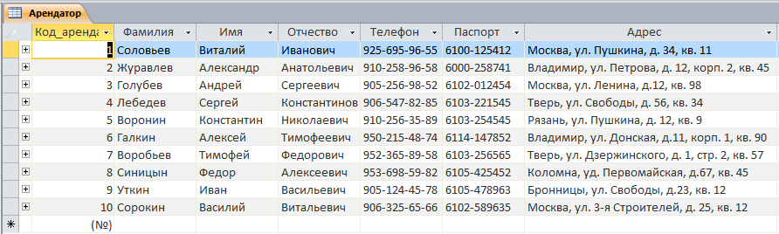
Рисунок 7 – Заполненная таблица «Арендатор»

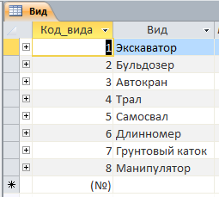
Рисунок 8 – Заполненная таблица «Вид»
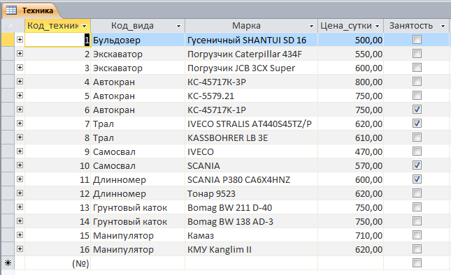
Рисунок 9 – Заполненная таблица «Техника»
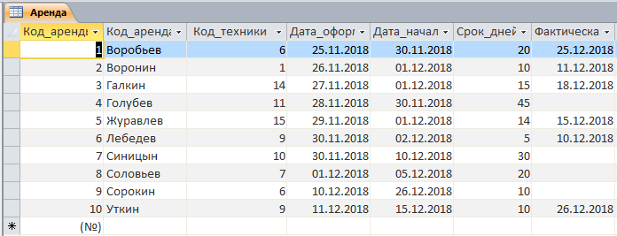
Рисунок 10 – Заполненная таблица «Аренда»

- К базе данных созданы запросы.

  - 1-Техника и ее цена за сутки по возрастанию
Это простой запрос, отображающий данные о сдаваемой в аренду технике в порядке возрастания цены за сутки аренды.
Бланк запроса представлен на рисунке 11.
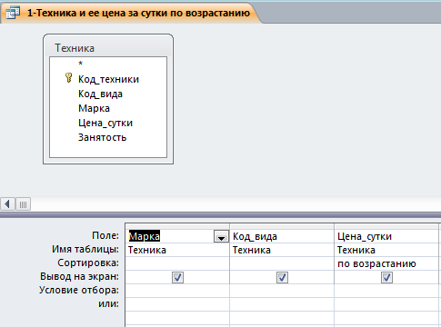
Рисунок 11 – Бланк запроса «1-Техника и ее цена за сутки по возрастанию»
Результат выполнения запроса представлен на рисунке 12.
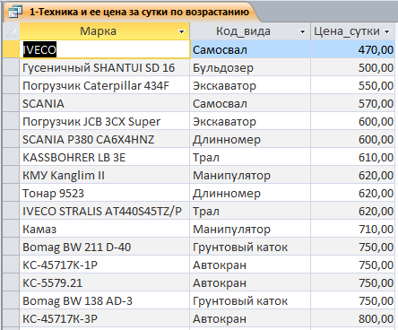
Рисунок 12 – Результат выполнения запроса «1-Техника и ее цена за сутки по возрастанию»
SQL-код запроса:
SELECT Техника.Марка, Техника.Код_вида, Техника.Цена_сутки
FROM Техника
ORDER BY Техника.Цена_сутки;

  - 2-Арендаторы по фамилии
Это запрос на выборку по текстовому полю. Он отображает данные об арендаторах, фамилия которых совпадает с введенной в результате выполнения запроса.
Бланк запроса представлен на рисунке 13.
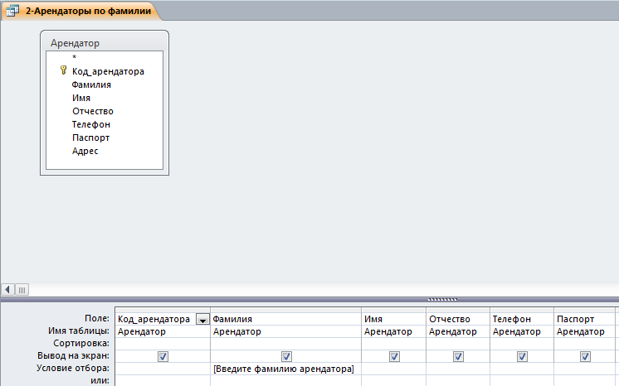
Рисунок 13 – Бланк запроса «2-Арендаторы по фамилии»

Результат выполнения запроса представлен на рисунках 14, 15.
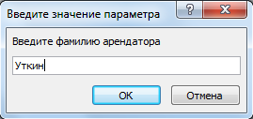
Рисунок 14 – Окно ввода интересующей фамилии

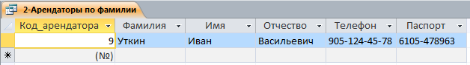
Рисунок 15 – Результат выполнения запроса «2-Арендаторы по фамилии»

SQL-код запроса:
SELECT Арендатор.Код_арендатора, Арендатор.Фамилия, Арендатор.Имя, Арендатор.Отчество, Арендатор.Телефон, Арендатор.Паспорт
FROM Арендатор
WHERE (((Арендатор.Фамилия)=[Введите фамилию арендатора]));

  - 3-Арендаторы из указанного города
Это запрос на выборку по текстовому полю. Он отображает данные об арендаторах, которые проживают в городе, название которого вводится при выполнении запроса.
Бланк запроса представлен на рисунке 16.
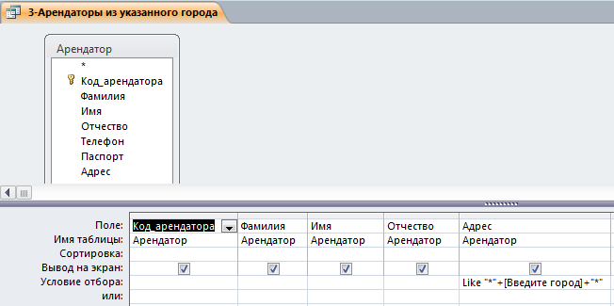
Рисунок 16 – Бланк запроса «3-Арендаторы из указанного города»
Результаты выполнения запроса представлены на рисунках 17, 18.
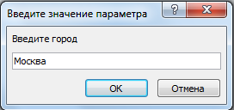
Рисунок 17 – Ввод интересующего города
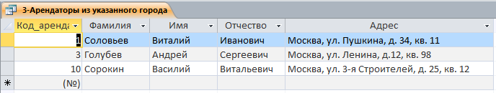
Рисунок 18 – Результаты выполнения запроса «3-Арендаторы из указанного города»

SQL-код запроса:
SELECT Арендатор.Код_арендатора, Арендатор.Фамилия, Арендатор.Имя, Арендатор.Отчество, Арендатор.Адрес
FROM Арендатор
WHERE (((Арендатор.Адрес) Like "*"+[Введите город]+"*"));

  - 4-Техника дороже 700 р за день
Это запрос на выборку по числовому полю. Он отображает данные о технике, стоимость аренды которой в день превышает 700 р.
Бланк запроса представлен на рисунке 19.
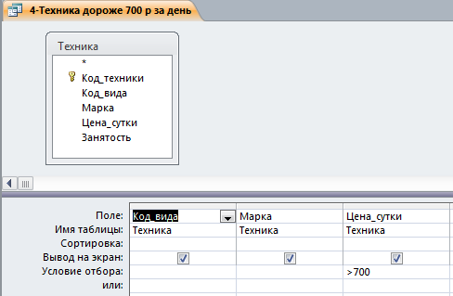
Рисунок 19 – Бланк запроса «4-Техника дороже 700 р за день»
Результат выполнения запроса представлен на рисунке 20.
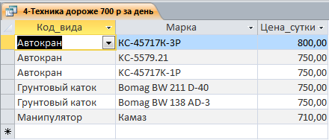
Рисунок 20 – Результат выполнения запроса «4-Техника дороже 700 р за день»

SQL-код запроса:
SELECT Техника.Код_вида, Техника.Марка, Техника.Цена_сутки
FROM Техника
WHERE (((Техника.Цена_сутки)>700));

  - 5-Аренда дольше, чем на 30 дней
Это запрос на выборку по числовому полю. Он отображает данные о договорах аренды, оформленных на срок от 30 дней.
Бланк запроса представлен на рисунке 21.
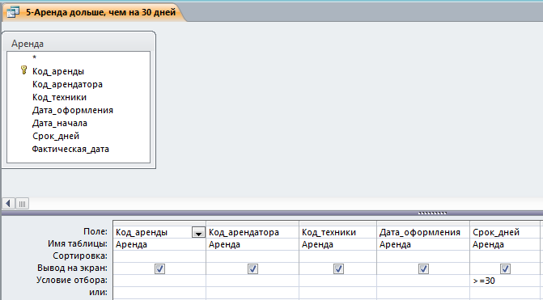
Рисунок 21 – Бланк запроса «5-Аренда дольше, чем на 30 дней»
Результат выполнения запроса представлен на рисунке 22.
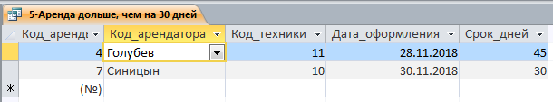
Рисунок 22 – Результат выполнения запроса «5-Аренда дольше, чем на 30 дней»

SQL-код запроса:
SELECT Аренда.Код_аренды, Аренда.Код_арендатора, Аренда.Код_техники, Аренда.Дата_оформления, Аренда.Срок_дней
FROM Аренда
WHERE (((Аренда.Срок_дней)>=30));

  - 6-Аренда, оформленная в указанный день
Это запрос на выборку по дате. Он отображает сведения о договорах аренды, оформленных в указанный день.
Бланк запроса представлен на рисунке 23.
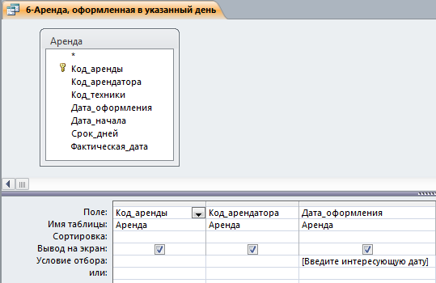
Рисунок 23 – Бланк запроса «6-Аренда, оформленная в указанный день»
Результат выполнения запроса представлен на рисунках 24-25.
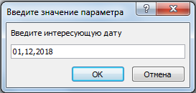
Рисунок 24 – Ввод интересующей даты
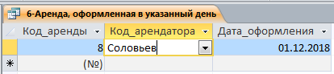
Рисунок 25 – Результат выполнения запроса «6-Аренда, оформленная в указанный день»
SQL-код запроса:
SELECT Аренда.Код_аренды, Аренда.Код_арендатора,
Аренда.Дата_оформления
FROM Аренда
WHERE (((Аренда.Дата_оформления)=[Введите интересующую дату]));
  - 7-Аренда, оформленная в ноябре
Это запрос на выборку по дате. Он отображает данные о договорах аренды, оформленных в ноябре.
Бланк запроса представлен на рисунке 26.
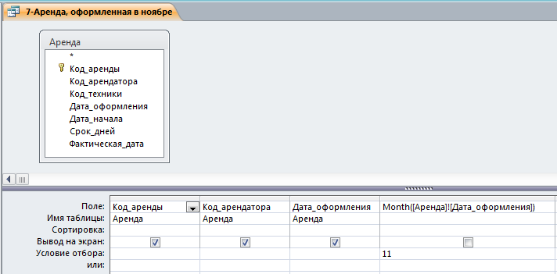
Рисунок 26 – Бланк запроса «7-Аренда, оформленная в ноябре»
Результат выполнения запроса представлен на рисунке 27.
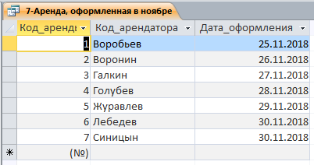
Рисунок 27 – Результат выполнения запроса «7-Аренда, оформленная в ноябре»

SQL-код запроса:
SELECT Аренда.Код_аренды, Аренда.Код_арендатора, Аренда.Дата_оформления
FROM Аренда
WHERE (((Month([Аренда]![Дата_оформления]))=11));

  - 8-Арендаторы из Москвы или Твери
Это запрос на выборку по сложному условию. Он выводит данные об арендаторах, зарегистрированных в Твери или Москве.
Бланк запроса представлен на рисунке 28.
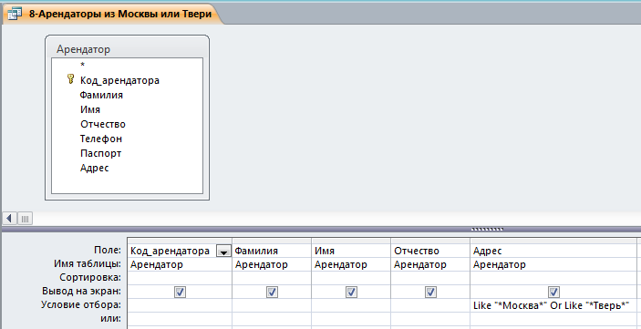
Рисунок 28 – Бланк запроса «8-Арендаторы из Москвы или Твери»
Результат выполнения запроса представлен на рисунке 29.
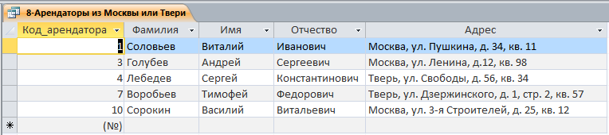
Рисунок 29 – Результат выполнения запроса «8-Арендаторы из Москвы или Твери»

SQL-код запроса:
SELECT Арендатор.Код_арендатора, Арендатор.Фамилия, Арендатор.Имя, Арендатор.Отчество, Арендатор.Адрес
FROM Арендатор
WHERE (((Арендатор.Адрес) Like "*Москва*" Or (Арендатор.Адрес) Like "*Тверь*"));

  - 9-Аренда, оформленная в указанный период
Это запрос на выборку по сложному условию. Он отображает данные о договорах аренды, оформленных в указанный период.
Бланк запроса представлен на рисунке 30.
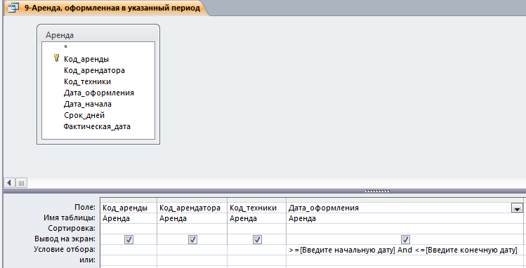
Рисунок 30 – Бланк запроса «9-Аренда, оформленная в указанный период»
Результаты выполнения запроса представлены на рисунках 31-33.
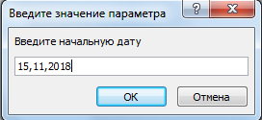
Рисунок 31 – Ввод начальной границы периода
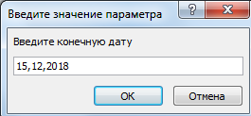
Рисунок 32 – Ввод конечной границы периода
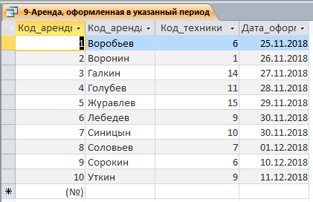
Рисунок 33 – Результаты выполнения запроса «9-Аренда, оформленная в указанный период»
  - 10-Дата завершения срока аренды по договору
Это запрос на выборку с выполнением вычислений. Он отображает данные по договорам проката, указывая дату, когда по договору должна быть возвращена техника.
Бланк запроса представлен на рисунке 34.
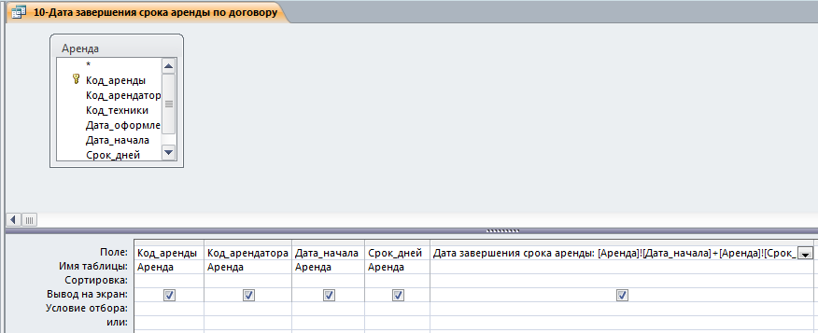
Рисунок 34 – Бланк запроса «10-Дата завершения срока аренды по договору»
Результат выполнения запроса представлен на рисунке 35.
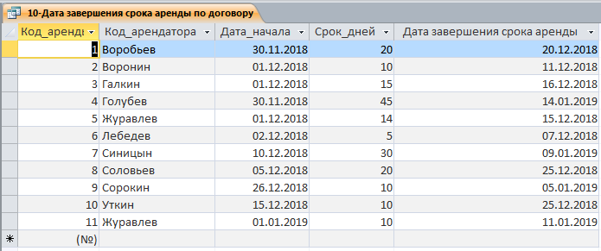
Рисунок 35 – Результат выполнения запроса «10-Дата завершения срока аренды по договору»

SQL-код запроса:
SELECT Аренда.Код_аренды, Аренда.Код_арендатора, Аренда.Дата_начала, Аренда.Срок_дней, [Аренда]![Дата_начала]+[Аренда]![Срок_дней] AS [Дата завершения срока аренды]
FROM Аренда;

  - 11-Сумма аренды
Это запрос на выборку с выполнением вычислений. Он определяет общую сумму аренды техники по каждому договору аренды.
Бланк запроса представлен на рисунке 36.
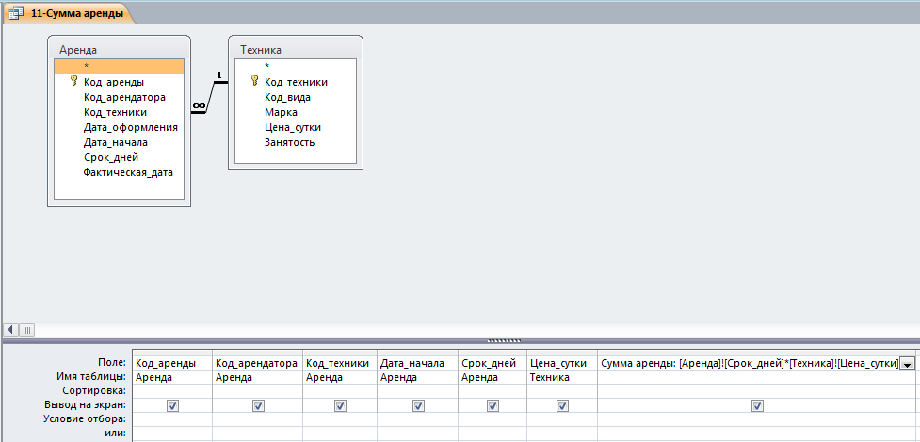
Рисунок 36 – Бланк запроса «11-Сумма аренды»
Результат выполнения запроса представлен на рисунке 37.
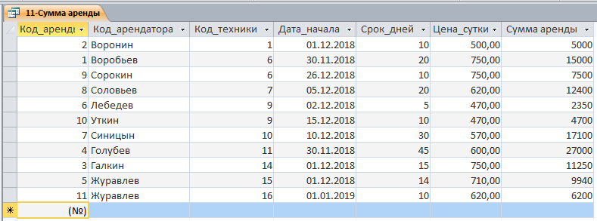
Рисунок 37 – Результат выполнения запроса «11-Сумма аренды»

SQL-код запроса:
SELECT Аренда.Код_аренды, Аренда.Код_арендатора, Аренда.Код_техники, Аренда.Дата_начала, Аренда.Срок_дней, Техника.Цена_сутки, [Аренда]![Срок_дней]*[Техника]![Цена_сутки] AS [Сумма аренды]
FROM Техника INNER JOIN Аренда ON Техника.Код_техники = Аренда.Код_техники;

  - Виды_техника
Это многотабличный запрос, отображающий данные о технике и соответствующих видах техники.
Бланк запроса представлен на рисунке 38.
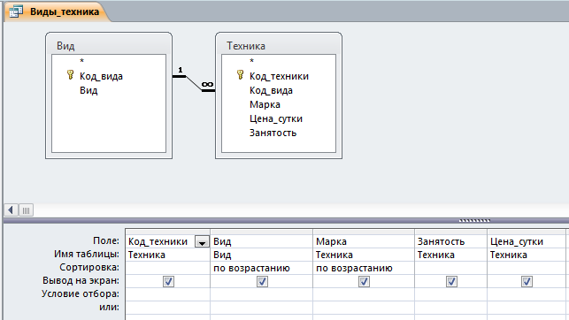
Рисунок 38 – Бланк запроса «Виды_Техника»
Результат выполнения запроса представлен на рисунке 39.
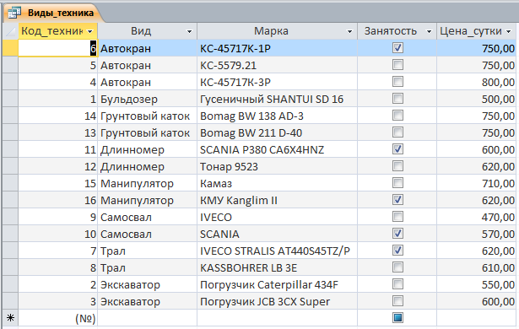
Рисунок 39 – Результат выполнения запроса «Виды_техника»
SQL-код запроса:
SELECT Техника.Код_техники, Вид.Вид, Техника.Марка, Техника.Занятость, Техника.Цена_сутки
FROM Вид INNER JOIN Техника ON Вид.Код_вида = Техника.Код_вида
ORDER BY Вид.Вид, Техника.Марка;
  - 12-Кол-во договоров аренды на единицу техники
Это запрос на группировку. Он отображает количество договоров аренды, оформленных на каждую единицу техники.
Бланк запроса представлен на рисунке 40.
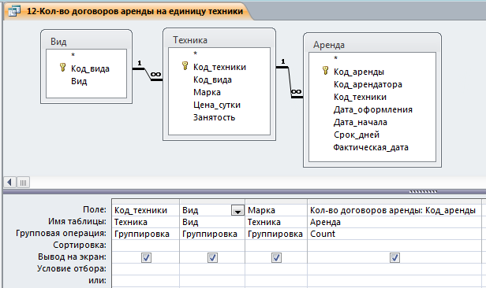
Рисунок 40 – Бланк запроса «12-Кол-во договоров аренды на единицу техники»
Результат выполнения запроса представлен на рисунке 41.
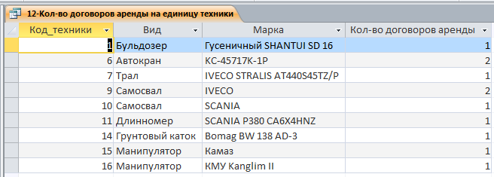
Рисунок 41 – Результаты выполнения запроса «12-Кол-во договоров аренды на единицу техники»
SQL-код запроса:
SELECT Техника.Код_техники, Вид.Вид, Техника.Марка, Count(Аренда.Код_аренды) AS [Кол-во договоров аренды]
FROM (Вид INNER JOIN Техника ON Вид.Код_вида = Техника.Код_вида) INNER JOIN Аренда ON Техника.Код_техники = Аренда.Код_техники
GROUP BY Техника.Код_техники, Вид.Вид, Техника.Марка;

Ответы на контрольные вопросы
Ответы на контрольные вопросы даны применительно к СУБД MS Access, поскольку база данных реализована в этой СУБД.

- Что такое база данных, система управления базами данных?
База данных (БД) – это структурированная совокупность взаимосвязанных данных, организованная по определенным правилам, отражающая состояние конкретной предметной области и находящаяся под централизованным программным управлением.
Система управления базами данных (СУБД) – это комплекс программных и языковых средств, необходимых для создания, обработки баз данных и поддержания их в актуальном состоянии, обеспечивающий централизованное управление и доступ к данным.
- Что понимают под классом объектов, свойствами объектов?
Класс объектов (класс сущности) – совокупность объектов, обладающих одинаковым набором свойств. Например, в БД «Аренда строительной техники» классами объектов будут «Аренда», «Арендатор», «Техника», «Вид». Для каждого отдельного экземпляра объекта из данного класса объектов, например, арендатора, в таблице создается отдельная запись. В каждой таблице должны храниться данные только об одном классе объектов. Например, в одной таблице нельзя хранить данные об арендаторах и технике.
Свойство (атрибут сущности) – определенная часть информации о некотором объекте. Хранится в виде столбца таблицы. Например, «Фамилия» или «Паспорт» – это свойство объекта «Арендатор».
- Типы связей "один-к-одному" и "один-ко-многим": как они реализуются в реляционных базах данных?
Таблицы объектов (сущностей) можно связать друг с другом с помощью ключевых атрибутов (ключевых полей).
При связи «один-к-одному» каждой записи в одной таблице соответствует не более одной записи в связанной таблице. Этот вид связи встречается редко. В основном в тех случаях, когда информацию об объекте нужно разделить на несколько частей (например, часть данных редко используется или конфиденциальна). Для реализации связи используются две таблицы, линия связи соединит первичные ключи таблиц.
При связи «один-ко-многим» каждой записи в одной таблице соответствует несколько записей в связанной таблице. Это наиболее распространенный вид связей. Для его реализации используются две таблицы. Одна из них представляет сторону «один», другая – «много». При этом со стороны «один» поле должно быть первичным ключом, со стороны «много» – внешним ключом (это первичный ключ таблицы «один»).
- В каких режимах можно создать структуру таблицы в MS Access?
Таблица может быть создана в режиме Конструктора или в режиме Таблицы.

- Какая информация указывается в структуре таблицы?
При использовании конструктора таблиц указываются: названия полей, типы данных полей, свойства полей (в том числе свойство поля быть ключевым).
- Типы данных в MSAccess.
В каждое поле допускается ввод данных только одного типа данных. Допустимые типы данных приведены в таблице 5.
Таблица 5 – Типы данных полей таблицы Access
Тип данных | Описание
Текстовый | Значение по умолчанию. Произвольная последовательность символов длиной до 255 символов. Длина текстового поля определяется по самому длинному значению этого поля
Числовой | Числовые данные (целые и дробные), используемые для проведения расчетов. Для дробных чисел следует указать тип с плавающей точкой и количество десятичных знаков
Логический | Логические значения Да / Нет
Дата/время | Время и даты, относящиеся к годам с 100 по 9999
Денежный | Денежные значения и числовые данные, используемые в математических расчетах. Числа с повышенной точностью (точность– до 15 знаков в целой и до 4 знаков в дробной части)
Счетчик | Уникальные последовательно возрастающие (на 1) или случайные числа, которые автоматически вводятся при добавлении каждой новой записи в таблицу. Значения полей типа счетчика обновлять нельзя
Поле МЕМО | Длинный текст или комбинация текста и чисел. Может содержать до 65535 символов
Поле объекта OLE | Объект, внедренный в таблицу. С помощью такого объекта можно создавать мультимедийные БД
Гиперссылка | Строка, состоящая из букв и цифр и представляющая адрес гиперссылки

- Что такое ключевое поле и какие требования предъявляются к нему?
Ключевое поле (первичный ключ) – поле, однозначно определяющее запись таблицы. Поле первичного ключа не должно содержать повторяющиеся значения и не может быть пустым.
- Как в MS Access можно определить ключевое поле?
Присвоить полю свойство первичного ключа в конструкторе таблиц можно двумя способами: с помощью команды контекстного меню поля либо с помощью кнопки «Ключевое поле» вкладки «Конструктор» ленты.
- Как и для чего в MS Access создается схема данных?
Схема данных позволяет установить связи между таблицами.
Для создания схемы данных служит одноименное окно, вызываемое командой «Схема данных» вкладки «Работа с базами данных» ленты. Для добавления таблиц в схему данных используется команда контекстного меню окна схемы данных.
- Как определить связи между таблицами в MS Access?
Связи между таблицами создаются в схеме данных. Следует выделить в главной таблице уникальное ключевое поле (поля), по которому устанавливается связь, и, при нажатой кнопке мыши, перетащить наименование ключевого поля (полей) на соответствующее поле (поля) подчиненной таблицы. После установления связи откроется окно изменения связей, в котором требуется указать настройки целостности и необходимость каскадного обновления и удаления полей.
Если при создании таблицы в режиме конструктора применялся мастер подстановки на основе таблицы, то связь типа «один-ко-многим» будет установлена автоматически.
- Что такое запрос?
Запросы служат для извлечения данных из таблиц и предоставления их пользователю в удобном виде. С помощью запросов выполняют такие операции, как отбор данных, их сортировку и фильтрацию.
- Что такое бланк запроса?
Бланк запроса это нижняя часть окна конструктора запросов.
- Где записываются критерии условия выбора для запроса?
Условия отбора записываются в бланке запроса в строке «Условие отбора» в столбце поля, на которое накладывается это условие.
- Перечислите основные операторы, используемые в запросе.
Наиболее часто используются операторы сравнения (<, >, <=, >=, <>, =, like (для текстовых данных), between, in), логические операторы (and, or, not, xor), арифметические операции.
- В каких случаях используется оператор OR?
Оператор OR используется при создании критерия отбора, содержащего несколько условий, из которых должно выполняться хотя бы одно условие.
- В каких случаях используется оператор AND?
Оператор AND используется при создании критерия отбора, содержащего несколько условий, которые должны выполняться одновременно.
- Каково назначение итоговых запросов?
Такие запросы обычно используются для автоматизации выполнения статистических вычислений по полям БД. В бланк запроса обязательно включается поле, по которому производится группировка записей и затем добавляются поля, по которым необходимо провести итоговые статистические вычисления.
- Какие виды вычислений можно произвести в итоговых полях?
В итоговых запросах могут быть произведены следующие вычисления:
- Сумма (SUМ) – вычисляет сумму всех значений заданного поля (для числовых или денежных полей), отобранных запросом;
- Минимум (MIN) – выбирает минимальное значение в записях определенного поля, отобранных запросом;
- Максимум (MAX) – выбирает максимальное значение в записях определенного поля, отобранных запросом;
- Количество (COUNT) – вычисляет количество записей, отобранных запросом в определенном поле, в которых значения данного поля отличны от нуля;
- Среднее (AVG) – вычисляет среднее значение в тех записях определенного поля, которые отобраны запросом (для числовых и денежных полей).

